Thema, brr, wat koud!

De thermometer: instrument waarmee je meet hoe warm de lucht is.

De temperatuur: hoe koud of hoe warm het is. (in graden)

Meten: zorgen dat je te weten komt hoe warm, of koud het is.
(kort, lang, hoog, laag etc)

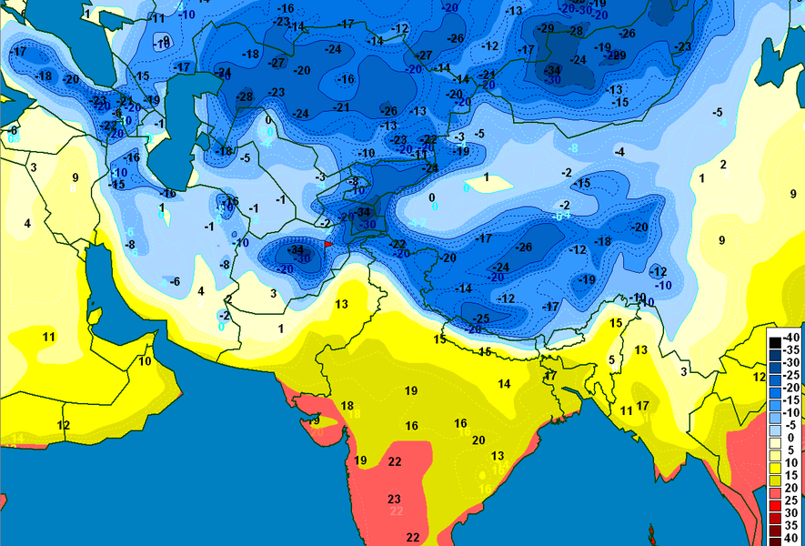
de thermometer
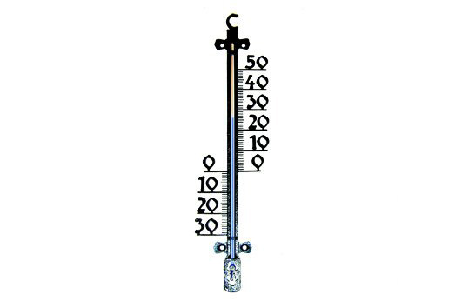
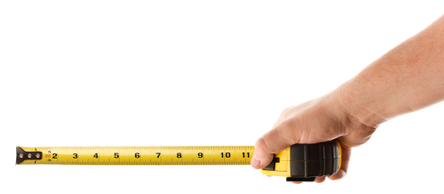
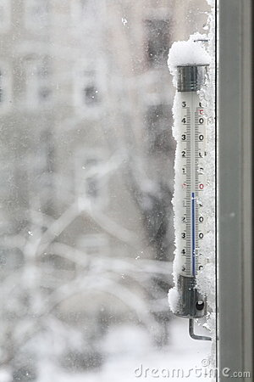
meten
de temperatuur
